# 概述

## 流转图



## 注意事项

### 购置申请

暂时：还没关联资产表数据时，显示“待关联审核”；当资产购买成功后，补充关联；

待改进：新建购置时，必须新建部分资产信息，保存购置申请时一起保存；

### 资产调拨

分开“单资产分配”按钮和“批量分配”按钮

#### 批量分配时

统一调拨给相关部门，如：利用“双列选择器”（参考部门角色分配）

选择部门后，弹出 剩余未分配资产，利用双列选择器进行资产分配。

#### 对于单个资产进行调拨

### 报损和维修

对于已经进行“报损操作”的资产信息，经过鉴定后，直接新建维修信息；

### 资产状态设定

Type: req

申请购买—requising Type: req

购买审批-- -requisition Type: req

购买回退--reqBack

Type: dam

报损—damaging Type: dam

报损鉴定—damaged Type: dam

报损回退--damBack

Type: mai

申请维修--maintain

维修确认—maintained

维修回退—maiBack

Type: cha

调拨申请--changing

调拨审批changed

调拨回退—chaBack

Type:bug

出售申请:---buging

出售审批—buged

出售回退--bugBack

Type: nor

正常使用-- normal

# 资产维护

## 资产登记

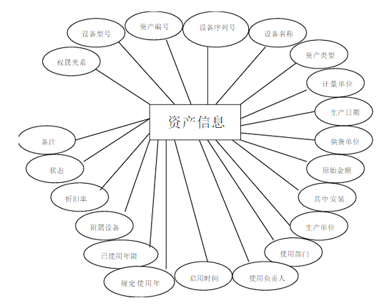

### 需求描述：

固定资产管理专员登陆系统后，可以登记（新建）资产信息。

登记资产信息时，需要登记以下信息：资产编号、设备序列号、设备名称、设备型号、权属关系、资产类型、计量单位、生产日期、供货单位、原始金额、其中安装费用、生产单位、使用部门、使用负责人、启用时间、规定使用年限、已使用年限、附属设备、折旧率、状态、备注。

### 约束

资产编号、设备序列号、设备名称、设备型号、权属关系、资产类型、计量单位、生产 日期、供货单位、原始金额、其中安装费用、生产单位、使用部门、使用负责人、启用时间、规定使用年限、已使用年限、折旧率、状态、备注不能为空；

资产编号为该信息唯一识别码，系统自动生成，模式为：F+当前日期+4位序列号，如 F200810100001、F200810100002。

状态的值为（在用|报损|出售），资产登记时强制为“在用”，无需修改；

资产类型的值为可选项，该值由超级用户维护；

使用部门的值为可选项，该值由超级用户维护；

权属关系的值为（购买|获赠|融资|租借|其他）；

生产日期早于启用时间；

规定使用年限和已使用年限必须为大于或等于0的整数； ? 录入的日期格式应该正确：如2008-09-09；

原始金额和其中安装费用必须是正确格式，精确到小数位2位：100.76；

折旧率必须是正确格式，精确到小数位4位：0.0932；

## 删除资产信息

### 需求描述：

超级用户登陆系统后，可以删除资产信息。 超级用户首先查询到符合条件的资产信息，然后选中要删除的资产，将所选资产从系统中删除。当删除该资产信息时，该资产所对应的相关记录也将一并删除。

## 更新资产信息

### 需求描述：

固定资产管理专员登陆系统后，可以更新资产信息。 管理专员首先查询到要更新的资产信息，然后进行资产信息更新。

除了资产编号，状态外，其他信息都可以更新。更新时的约束与新增一致。

## 查询资产信息

### 需求描述：

固定资产管理专员或普通用户登陆系统后，可以查询资产信息。

管理专员可以通过资产编号、设备名称、权属关系、资产类型、使用部门、状态、启用时间七个查询条件进行资产信息查询。

查询时，管理专员输入的查询关键字包含在查询条件值中即视为匹配，其中启用时间可以让管理专员输入一个开始日期和结束日期，九个查询条件是“逻辑与”关系。

## 查看资产信息

### 需求描述：

固定资产管理专员或普通用户登陆系统后，可以查看资产信息。 管理专员或普通用户首先查询到要查看的资产信息，然后进行资产详细信息查看。 此过程只允许用户查看信息，不可以更新。

# 资产报损

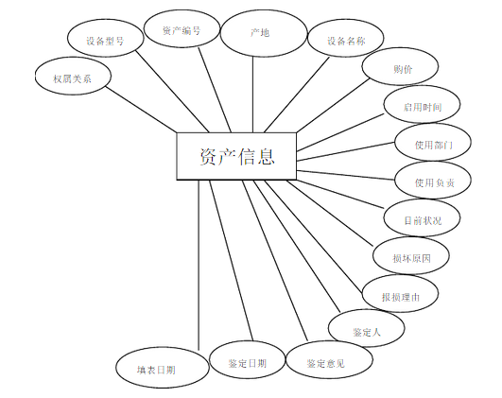

## 资产报损

### 需求描述：

固定资产管理专员登陆系统后，可以填写资产报损信息。

填写资产报损信息时，需要填写以下信息：资产编号、设备名称、设备型号、产地、购价、启用时间、使用部门、使用负责人、规定使用年限、目前状况、损坏原因、报损理由、鉴定人、鉴定意见、鉴定日期、填表日期。

### 约束

资产编号、设备名称、设备型号、产地、购价、启用时间、使用部门、使用负责人、规 定使用年限、目前状况、损坏原因、报损理由、鉴定人、鉴定意见、鉴定日期、填表日

资产信息 资产编号 设备名称 产地 设备型号 权属关系 购价 启用时间 使用部门 使用负责 目前状况 损坏原因 报损理由 鉴定人 填表日期 鉴定日期

期不能为空；

目前状况的值为（一级【新品】|二级【正常使用】|三级【可使用】|四级【破旧】| 级外【残】）；

报损理由的值为（技术落后，已不使用|更新换代后淘汰|残品，无修理价值）；

鉴定日期和填表日期必须是正确格式：2009-09-09

## 删除报损信息

### 需求描述：

固定资产管理专员登陆系统后，可以删除报损信息。 管理专员首先查询到符合条件的报损信息，然后选中要删除的报损信息，将所选报损信息从系统中删除。

## 更新报损信息

### 需求描述：

固定资产管理专员登陆系统后，可以更新报损信息。

管理专员首先查询到要更新的报损信息，然后进行报损信息更新。 更新时的约束与新增一致。

## 查询报损信息

### 需求描述：

固定资产管理专员或普通用户登陆系统后，可以查询报损信息。

管理专员可以通过资产编号、设备名、使用部门、报损理由四个查询条件进行报损信息查询。 查询时，管理专员输入的查询关键字包含在查询条件值中即视为匹配，四个查询条件是“逻辑与”关系。

## 查看报损信息

### 需求描述：

固定资产管理专员或普通用户登陆系统后，可以查看报损信息。

管理专员或普通用户首先查询到要查看的报损信息，然后进行报损详细信息查看。

此过程只允许用户查看信息，不可以更新。

# 资产出售

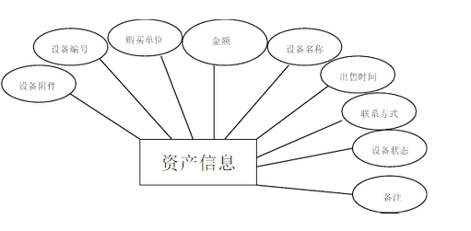

## 资产出售

### 需求描述：

固定资产管理专员登陆系统后，可以填写资产出售信息。

填写资产出售信息时，需要填写以下信息：设备编号、设备名称、购买单位、金额、出售时间、联系方式、设备状态、设备附件、备注。

### 约束：

设备编号、设备名称、购买单位、金额、出售时间、联系方式、设备状态不能为空；

出售时间必须是正确格式：2009-09-09

## 删除出售信息

### 需求描述：

固定资产管理专员登陆系统后，可以删除出售信息。 管理专员首先查询到符合条件的出售信息，然后选中要删除的出售信息，将所选出售信息从系统中删除。

## 更新出售信息

### 需求描述：

固定资产管理专员登陆系统后，可以更新出售信息。 管理专员首先查询到要更新的出售信息，然后进行出售信息更新。 更新时的约束与新增一致。

## 查询出售信息

### 需求描述：

固定资产管理专员或普通用户登陆系统后，可以查询出售信息。

管理专员可以通过设备编号、设备名称、购买单位、出售时间四个查询条件进行报损信息查询。

查询时，管理专员输入的查询关键字包含在查询条件值中即视为匹配，四个查询条件是“逻辑与”关系。

## 查看出售信息

### 需求描述：

固定资产管理专员或普通用户登陆系统后，可以查看出售信息。 管理专员或普通用户首先查询到要查看的出售信息，然后进行出售详细信息查看。 此过程只允许用户查看信息，不可以更新。

# 资产调拨

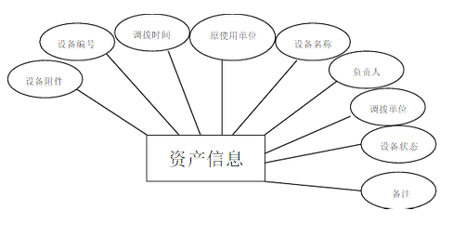

## 资产调拨

### 需求描述：

固定资产管理专员登陆系统后，可以填写资产调拨信息。

填写资产调拨信息时，需要填写以下信息：设备编号、设备名称、原使用单位、负责人、调拨单位、负责人、调拨时间、设备状态、设备附件、备注。

### 约束：

设备编号、设备名称、原使用单位、负责人、调拨单位、负责人、调拨时间、设备状态 不能为空；

调拨时间必须是正确格式：2009-09-09

## 删除调拨信息

### 需求描述：

固定资产管理专员登陆系统后，可以删除调拨信息。 管理专员首先查询到符合条件的调拨信息，然后选中要删除的调拨信息，将所选调拨信息从系统中删除，相关信息需要进行回滚操作。

## 更新调拨信息

### 需求描述：

固定资产管理专员登陆系统后，可以更新调拨信息。 管理专员首先查询到要更新的调拨信息，然后进行调拨信息更新。 更新时的约束与新增一致。

## 查询调拨信息

### 需求描述：

固定资产管理专员或普通用户登陆系统后，可以查询调拨信息。 管理专员可以通过设备编号、设备名称、原使用单位、调拨时间五个查询条件进行调拨信息查询。查询时，管理专员输入的查询关键字包含在查询条件值中即视为匹配，五个查询条件是“逻辑与”关系。

## 查看调拨信息

### 需求描述：

固定资产管理专员或普通用户登陆系统后，可以查看调拨信息。 管理专员或普通用户首先查询到要查看的调拨信息，然后进行调拨详细信息查看。 此过程只允许用户查看信息，不可以更新。

# 资产维修

## 资产维修

### 需求描述：

固定资产管理专员登陆系统后，可以填写资产维修信息。 填写资产维修信息时，需要填写以下信息：设备编号、设备名称、规格型号、使用部门、维修级别、维修时间、维修天数、施工单位、维修原因、维修材料、材料费合计、维修工资费、合计维修金额、备注。

### 约束：

设备编号、设备名称、规格型号、使用部门、维修级别、维修时间、维修天数、施工单 位、维修原因、材料费合计、维修工资费、合计维修金额不能为空；  维修级别的值为（日常维护|大修|故障维修|其他）；  维修时间必须是正确格式：2009-09-09  维修天数必须是正确格式，以0.5为倍数，如0.5、1.5、2.0等；  材料费和维修工资费、合计维修金额必须是正确格式：精确到小数点后2位；  合计维修金额自动计算。

## 删除维修信息

### 需求描述：

固定资产管理专员登陆系统后，可以删除维修信息。 管理专员首先查询到符合条件的维修信息，然后选中要删除的维修信息，将所选维修信息从系统中删除。

## 更新维修信息

### 需求描述：

固定资产管理专员登陆系统后，可以更新维修信息。 管理专员首先查询到要更新的维修信息，然后进行维修信息更新。 更新时的约束与新增一致。

## 查询维修信息

### 需求描述：

固定资产管理专员或普通用户登陆系统后，可以查询维修信息。 管理专员可以通过设备编号、设备名称、使用部门、维修级别四个查询条件进行维修信息查询。查询时，管理专员输入的查询关键字包含在查询条件值中即视为匹配，四个查询条件是“逻辑与”关系。

## 查看维修信息

### 需求描述：

固定资产管理专员或普通用户登陆系统后，可以查看维修信息。 管理专员或普通用户首先查询到要查看的维修信息，然后进行维修详细信息查看。 此过程只允许用户查看信息，不可以更新。

# 资产购置申请

## 购置申请

### 需求描述：

固定资产管理专员登陆系统后，可以填写购置申请单。 填写购置申请单时，需要填写以下信息：请购部门、申请人、申请时间、设备名称、规格型号、生产单位、申购数量、所需资金、请购理由及用途、购置设备条件、人员条件是否落实、预算经济效益、设备使用率、原有设备情况、备注。

### 约束：

● 除备注外，所有内容都不能为空；  所有日期类型均为此格式：2009-09-09；  数量为大于0的整数；  资金必须是正确的格式：1500.00；  经济效益以万为单位，精确到小数位后两位。 3.2.6.2 删除申请信息 需求编号：FR- GZSQ -2 需求描述：固定资产管理专员登陆系统后，可以删除申请信息。 管理专员首先查询到符合条件的申请信息，然后选中要删除的申请信息，将所选申请信息的相关记录从系统中删除。

固定资产管理系统系统需求规格说明书

## 更新申请信息

### 需求描述：

固定资产管理专员登陆系统后，可以更新申请信息。 管理专员首先查询到符合条件的申请信息，然后选中要更新的申请信息，然后进行申请信息更新。除了申请时间，其他信息都可以更新。更新时的约束与新增一致。

## 查询申请信息

### 需求描述：

固定资产管理专员登陆系统后，可以查询申请信息。 管理专员可以通过请购部门、申请时间、设备名称三个查询条件进行申请信息查询。 查询时，管理专员输入的查询关键字要包含在查询条件值中即视为匹配，其中申请时间可以让管理专员输入一个开始日期和结束日期，四个查询条件是“逻辑与”关系。

## 查看申请信息

### 需求描述：

固定资产管理专员登陆系统后，可以删除申请信息。 管理专员首先查询到符合条件的申请信息，然后选中进行申请详细信息查看。

# 资产购置审批

## 购置审批

### 需求描述：

固定资产管理专员登陆系统后，可以审批购置申请。 管理专员首先查询到符合条件的申请信息，然后选中进行购置申请审批，审批人需要填写审批意见和备注。

### 约束：

审批意见的值为（同意|不同意）

备注可以为空。

# 报表管理

## 折旧明细表

### 需求描述：

固定资产管理专员登陆系统后，可以查看折旧明细表。

管理专员可以通过资产类别、部门、状态、设备名称四个查询条件进行折旧明细查询。

查询时，管理专员输入的查询关键字要包含在查询条件值中即视为匹配，四个查询条件是“逻辑与”关系。

### 折旧明细表的显示内容为：

资产类别、资产编号、使用部门、使用状态、设备名称、原始价值、使用年限、折旧率、残值、本次折旧值、折旧时间，对于原始价值、残值、本次折旧值均有求和总计。

## 设备调拨明细表

### 需求描述：

固定资产管理专员登陆系统后，可以查看设备调拨明细表。

管理专员可以通过资产类别、资产编号、设备名称三个查询条件进行设备调拨明细查询。

查询时，管理专员输入的查询关键字要包含在查询条件值中即视为匹配，三个查询条件是“逻辑与”关系。

### 设备调拨明细表的显示内容为：

资产类别、资产编号、设备名称、规格型号、原使用部门、调往部门、变动类别、时间。

## 设备维修统计

### 需求描述：

固定资产管理专员登陆系统后，可以查看设备维修统计表。 管理专员可以通过维修级别、资产类别、资产编号、设备名称、部门五个查询条件进行设备维修明细查询。查询时，管理专员输入的查询关键字要包含在查询条件值中即视为匹配，五个查询条件是“逻辑与”关系。

### 设备维修统计表的显示内容为：

维修级别、资产类别、资产编号、设备名称、规格型号、使用状态、使用部门、维修时间、维修天数、材料费、维修工资费、合计费用。其中材料费、维修工资费、合计费用均有求和总计。

## 固定资产明细

### 需求描述：

固定资产管理专员登陆系统后，可以查看设备分类明细表。 管理专员可以通过资产类别、状态、部门、设备名称、启用时间进行资产明细查询。 查询时，管理专员输入的查询关键字要包含在查询条件值中即视为匹配。

### 资产明细表的显示内容为：

资产类别、设备名称、设备型号、设备序列号、生产单位、原始金额、权属关系、生产日期、使用部门、启用时间、规定使用年限、状态。